REGULAMENTO - CONCURSO 'PRODUÇÕES DE RÁDIO - ESTAÇÃO NET'

1 – OBJETIVO
O Concurso 'PRODUÇÕES RADIOFÓNICAS - ESTAÇÃO NET' é uma iniciativa do projeto de investigação "Estação NET: moldar a rádio para o ambiente web" e tem como objetivo promover o envolvimento dos estudantes no universo da produção radiofónica, incentivando maiores níveis de escuta e acompanhamento da atividade da rádio, independentemente da sua orientação editorial.

2 – DESTINATÁRIOS

O concurso destina-se ao público em geral e em particular aos universitários de cursos de ciências da comunicação e alunos de escolas secundárias, de todo o país, em trabalhos individuais ou em grupo. Cada participante não poderá participar em mais do que um trabalho submetido neste concurso.

3 – DATAS IMPORTANTES

21/11/2013 - Abertura do concurso
15/01/2014 - Fim do prazo para envio de trabalhos
1/02/2014 - Divulgação dos três melhores trabalhos. No site do projeto (http://www.lasics.uminho.pt/netstation/), no Facebook e junto de todos os participantes, a lista dos 3 melhores trabalhos que serão convidados a estar presentes no Dia Mundial da Rádio, a 13 de fevereiro de 2014, na iniciativa que a equipa do projeto vai organizar no Instituto de Ciências Sociais, na Universidade do Minho, em Braga.
13/02/2014 - Anúncio do vencedor no Dia Mundial da Rádio no Instituto de Ciências Sociais, na Universidade do Minho, em Braga.

4 – ENVIO DE TRABALHOS
a) Não é necessária uma inscrição prévia ao envio do trabalho;
b) Os participantes deverão enviar uma mensagem por correio eletrónico para o endereço do projeto (netstation@ics.uminho.pt) com as seguintes indicações:
Assunto da mensagem: Concurso de 'PRODUÇÕES RADIOFÓNICAS - ESTAÇÃO NET'
Corpo da mensagem: Identificação dos autores e link do ficheiro áudio na DROPBOX, para posterior descarregamento.

COMO USAR A DROPBOX:
1. Aceder a https://www.dropbox.com/;
2. Criar uma conta;
3. Selecionar 'Ficheiros' e depois fazer 'Upload' do ficheiro
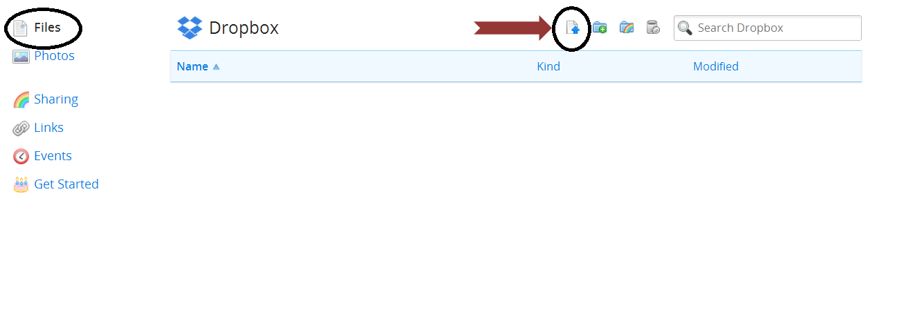
4. Depois de fazer 'Upload' surge a seguinte imagem. Selecionar a opção 'partilhar link', como identifica o círculo a negro:
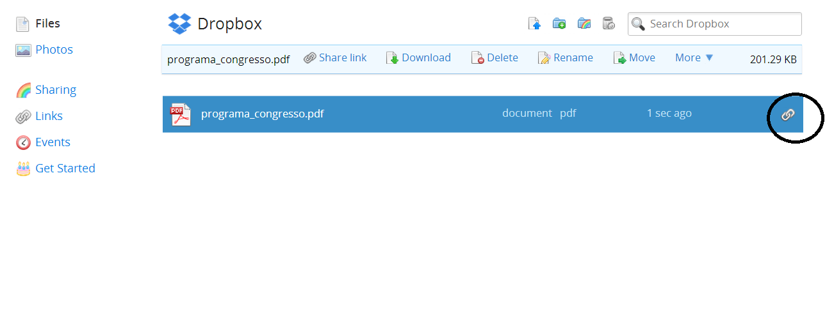

5. Aparecerá a imagem que se segue. Adiciona o e-mail (netstation@ics.uminho.pt) e carrega 'Enviar'. Processo concluído!
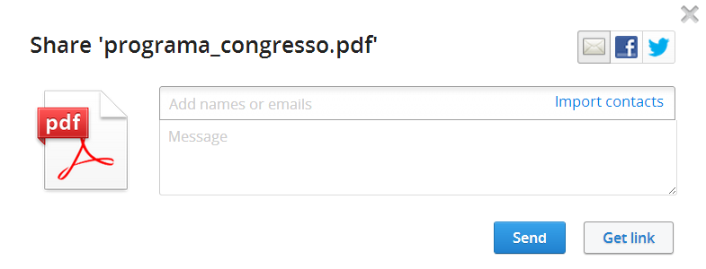

Em caso de dúvidas, não hesites em contactar:
Fábio Ribeiro - netstation@ics.uminho.pt
Telefone: 253601751

5 – JÚRI DO CONCURSO
O júri do concurso será composto pelos seguintes elementos:
- Ana Isabel Reis, investigadora deste projeto e professora da Universidade do Porto;
- Luís António Santos, investigador deste projeto e professor na Universidade do Minho;
- Pedro Leal, jornalista da Rádio Renascença.
Em caso de empate, ficou definido que Pedro Leal será o elemento do júri com voto de qualidade.

6 – CRITÉRIOS DE AVALIAÇÃO
A Comissão de Jurados adotará os seguintes critérios de avaliação:
I - originalidade do trabalho, do ponto de vista temático;
II - qualidade do som registada no trabalho;
III - domínio de técnicas da edição áudio;
IV - qualidade do guião radiofónico, ao nível da escrita, da sequência e ritmo radiofónico
V - enquadramento do trabalho na atualidade informativa e mediática

Forma de atribuição da classificação final: cada critério será pontuado de 0 a 5, em média ponderada de 20%.

7 – GÉNEROS RADIOFÓNICOS E TEMÁTICAS DOS TRABALHOS
Os trabalhos podem versar uma multiplicidade de géneros radiofónicos:
a) Reportagem;
b) Humor;
c) Crónica/Crítica;
d) Ficção (radio drama);
e) Musical;
f) Informativo (radio news);

Nenhum dos trabalhos poderá exceder os 4 minutos de duração total.

Os depoimentos registados de terceiros deverão corresponder ao seu consentimento prévio, salvaguardando igualmente a intimidade das pessoas referidas. Nenhum trabalho poderá resultar de gravações ilegítimas. A organização do concurso não se responsabilizará por atos que infrinjam estes princípios éticos.

8 – PRÉMIO
O primeiro classificado será premiado com um gravador Olympus VN-713PC, para além de um certificado que atesta o mérito do trabalho.
Aos dois trabalhos classificados nas segunda e terceira posições, será atribuída igualmente uma menção honrosa.

9 – PROCEDIMENTOS OBRIGATÓRIOS DURANTE O CONCURSO
a) Aos promotores do concurso fica reservado o direito de desclassificar qualquer candidato, em qualquer fase do concurso, caso haja irregularidade de conduta, assim considerando:
I - Qualquer interpelação insidiosa, falsa, difamatória ou de caráter menos apropriado por parte dos candidatos com o júri do concurso ou com outros promotores do evento;
II - Qualquer conduta que venha a atentar, direta ou indiretamente, contra a vida, a saúde, a dignidade, a propriedade e a privacidade de qualquer pessoa, participante ou não do evento;

b) À decisão de desclassificação do candidato, ocasionada por conduta irregular, não caberá qualquer espécie de reivindicação ou pleito;
c) O não cumprimento, por parte dos participantes, de qualquer das regras, condições e prazos, resultará na sua imediata desclassificação em qualquer fase do Concurso.

10 – ADESÃO AOS TERMOS DO REGULAMENTO DO CONCURSO

Ao enviar o trabalho, o candidato assume estar ciente de todas as regras do concurso, sujeitando-se ao crivo de análise dos jurados escolhidos pelos organizadores do concurso, que são soberanos em suas decisões e escolhas, sem qualquer previsão de reclamação ou reivindicação quanto a análise feita por eles.

Braga, 15 de novembro de 2013

A Comissão Organizadora & Comissão de Jurados
Madalena Oliveira - professora e investigadora na Universidade do Minho
Luís Santos - professor e investigador na Universidade do Minho
Pedro Portela - professor e investigador na Universidade do Minho
Ana Isabel Reis - investigadora na Universidade do Minho, professora da Universidade do Porto
Pedro Leal - jornalista da Rádio Renascença
Fábio Ribeiro - investigador na Universidade do Minho

